新型接头系列
适用于高压仪表

克林根堡，2022年3月。对于高压应用的仪表，威卡（WIKA）推出了新系列的接头及附件。系列型号为HPFA，设计用于15,000至60,000 psi（103.4至413.6 MPa）的压力。

HPFA部件可以与威卡（WIKA）相应的球阀或针阀结合使用。可使测量组件的安装更加灵活，甚至可以在狭窄的空间进行。带有多个出口的类型，可使测量位置的仪表接口进行扩展。新款附件的常用型号均可选用高质量不锈钢材质。本系列接头及附件可以安全地连接到高压管、接头、阀门和仪表。

此外，威卡（WIKA）还可为客户定制测量仪表、阀门和配件的装配方案。这样的“二次配”（仪表与配件的组合）已通过泄漏测试，在交付后即可随时安装。

关键词：HPFA

制造商：
WIKA Alexander Wiegand SE & Co. KG
Alexander-Wiegand-Straße 30
63911 Klingenberg/Germany
Tel. +49 9372 132-0
Fax +49 9372 132-406
vertrieb@wika.com
www.wika.de

威卡（WIKA）公司图片：
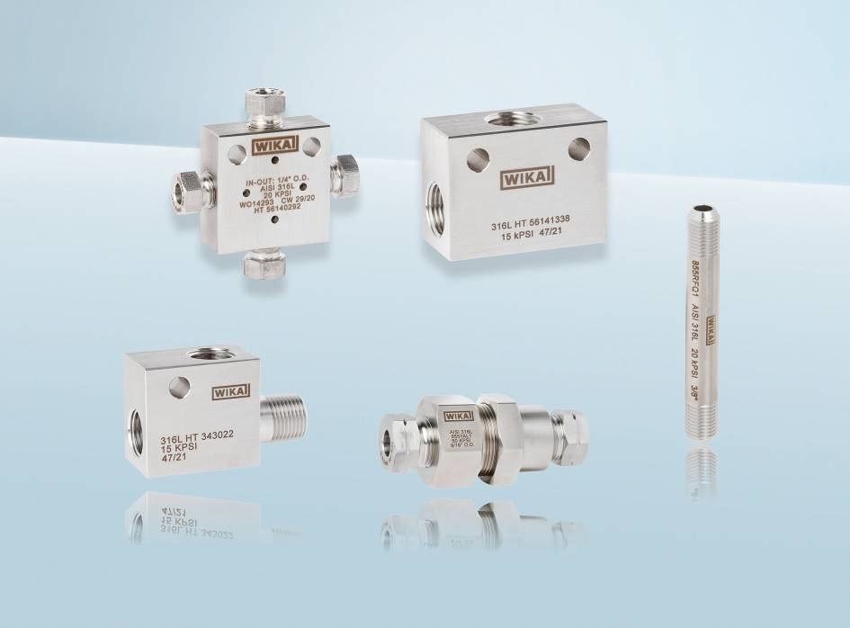
型号：HPFA

编辑：
WIKA Alexander Wiegand SE & Co. KG
André Habel Nunes
Marketing Services
Alexander-Wiegand-Straße 30
63911 Klingenberg/Germany
Tel. +49 9372 132-8010
andre.habel-nunes@wika.com
www.wika.cn

威卡新闻

